
§
Актуальні
запитання - відповіді про сплату земельного податку

червень 2019 року

Інформаційно-довідковий ресурс (ЗІР) 0-800-501-007
"Гаряча лінія" "Пульс ": 044-284-00-07
Акредитований центр сертифікації ключів: 044-284-00-10

Головне управління ДФС у Чернівецькій області
58013, м. Чернівці, вул. Героїв Майдану, 200 А,
Тел. 0372-54-54-99

Державна фіскальна служба України

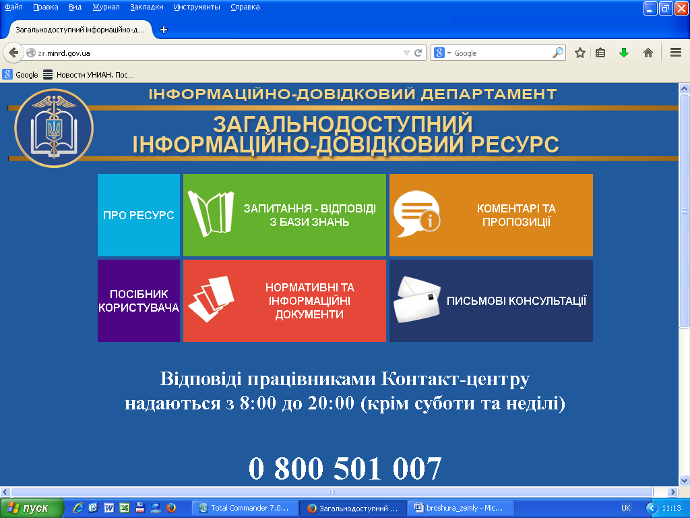

Чи є платниками земельного податку за земельні ділянки під багатоквартирними будинками власники квартир (жилих приміщень) у таких будинках?
Відповідно до ст.ст. 269, 270 Податкового кодексу України від 02 грудня 2010 року № 2755-VI із змінами та доповненнями (далі – ПКУ) платниками земельного податку є власники земельних ділянок та землекористувачі, а об’єктами оподаткування - земельні ділянки, які перебувають у власності або користуванні.
Власники земельних ділянок – це юридичні та фізичні особи (резиденти і нерезиденти), які відповідно до закону набули права власності на землю в Україні, а також територіальні громади та держава щодо земель комунальної та державної власності відповідно (п.п. 14.1.34 п. 14.1 ст. 14 ПКУ).
Землекористувачі – це юридичні та фізичні особи (резиденти і нерезиденти), яким відповідно до закону надані у користування земельні ділянки державної та комунальної власності, у тому числі на умовах оренди (п.п. 14.1.73 п. 14.1 ст. 14 ПКУ).
Згідно зі ст. 42 Земельного кодексу України від 27 жовтня 2001 року № 2768-ІІІ зі змінами та доповненнями земельні ділянки, на яких розташовані багатоквартирні будинки, а також належні до них будівлі, споруди та прибудинкові території державної або комунальної власності, надаються в постійне користування підприємствам, установам і організаціям, які здійснюють управління цими будинками.
Земельні ділянки, на яких розташовані багатоквартирні будинки, а також належні до них будівлі, споруди та прибудинкова територія, що перебувають у спільній сумісній власності власників квартир та нежитлових приміщень у будинку, передаються безоплатно у власність або в постійне користування співвласникам багатоквартирного будинку в порядку, встановленому Кабінетом Міністрів України.
З урахуванням викладеного, платниками земельного податку за земельні ділянки під багатоквартирними жилими будинками є особи, яким такі земельні ділянки відповідно норм Земельного кодексу України передаються у постійне користування або у власність: підприємства, установи і організації, що здійснюють управління цими будинками, а також об’єднання власників будинків.
Власники квартир (жилих приміщень) у багатоквартирних жилих будинках не є платниками земельного податку до бюджету за земельні ділянки під такими будинками.
Чи застосовується відповідальність за несвоєчасну сплату ФО земельного податку або орендної плати, якщо контролюючим органом податкове повідомлення-рішення не вручено особисто ФО (під розписку) або надіслано без повідомлення про вручення (залишено в поштовій скриньці) та як визначити в такому випадку строк сплати?
Відповідно до ст. 269 Податкового кодексу України від 02 грудня 2010 року № 2755-VI із змінами та доповненнями (далі – ПКУ) платниками земельного податку є власники земельних ділянок, земельних часток (паїв) та землекористувачі. Об’єктами оподаткування земельним податком є земельні ділянки, які перебувають у власності або користуванні та земельні частки (паї), які перебувають у власності (ст. 270 ПКУ).
Облік фізичних осіб – платників податку і нарахування відповідних сум проводяться контролюючими органами за місцем знаходження земельної ділянки щороку до 01 травня (п. 287.2 ст. 287 ПКУ). Нарахування фізичним особам сум податку проводиться контролюючими органами (за місцем знаходження земельної ділянки), які надсилають (вручають) платникові за місцем його реєстрації до 01 липня поточного року податкове повідомлення-рішення про внесення податку за формою, встановленою у порядку, визначеному ст. 58 ПКУ (абзац перший п. 286.5 ст. 286 ПКУ). Згідно з п. 288.7 ст. 288 ПКУ порядок обчислення орендної плати, строк сплати та порядок її зарахування до бюджетів застосовується відповідно до вимог ст.ст. 285 - 287 ПКУ.
Нарахування фізичним особам сум податку проводиться контролюючими органами (за місцем знаходження земельної ділянки), які надсилають (вручають) платникові за місцем його реєстрації до 1 липня поточного року податкове повідомлення-рішення про внесення податку за формою, встановленою у порядку, визначеному ст. 58 ПКУ (п. 286.5 ст. 286 ПКУ). Відповідно до п. 42.2 ст. 42 ПКУ документи вважаються належним чином врученими, якщо вони надіслані у порядку, визначеному пунктом 42.4 цієї статті, надіслані за адресою (місцезнаходженням, податковою адресою) платника податків рекомендованим листом з повідомленням про вручення або особисто вручені платнику податків (його представнику).Плата за землю фізичними особами сплачується протягом 60 днів з дня вручення податкового повідомлення-рішення (п. 287.5 ст. 287 ПКУ).
Відповідно до п.п. 129.1.2 п. 129.1 ст. 129 ПКУ при нарахуванні суми податкового зобов’язання, визначеного контролюючим органом у випадках, не пов’язаних з проведенням податкових перевірок, нарахування пені розпочинається - починаючи з першого робочого дня, наступного за останнім днем граничного строку сплати податкового зобов’язання (в тому числі за період адміністративного та/або судового оскарження). У разі якщо платник податків не сплачує узгоджену суму грошового зобов’язання (крім випадків, передбачених п. 126.2 ст. 126 ПКУ) протягом строків, визначених ПКУ, такий платник податків притягується до відповідальності у вигляді штрафу у таких розмірах: при затримці до 30 календарних днів включно, наступних за останнім днем строку сплати суми грошового зобов’язання, – у розмірі 10 відс. погашеної суми податкового боргу; при затримці більше 30 календарних днів, наступних за останнім днем строку сплати суми грошового зобов’язання, – у розмірі 20 відс. погашеної суми податкового боргу (п. 126.1 ст. 126 ПКУ).
У разі якщо контролюючий орган не надіслав (не вручив) фізичній особі податкове/податкові повідомлення-рішення з податку на майно у строки, встановлені відповідними нормами ПКУ, фізичні особи звільняються від відповідальності, передбаченої ПКУ за несвоєчасну сплату податкового зобов’язання (п. 126.3 ст. 126, п. 287.9 ст. 287 ПКУ).
Враховуючи вищезазначене, якщо податкове повідомлення-рішення надіслано (вручено) фізичній особі – платнику плати за землю (його представнику) до 01 липня поточного року за місцем його реєстрації або адресою (місцезнаходженням, податковою адресою) з повідомленням про вручення і фізична особа не сплатила плату за землю у визначені ПКУ строки, то такій фізичній особі нараховується штраф та пеня в залежності від кількості днів затримки сплати узгодженої суми податкового зобов’язання із земельного податку або орендної плати за земельні ділянки державної і комунальної власності.
Якщо податкове повідомлення-рішення не вручене фізичній особі або надіслано листом без повідомлення про вручення, податкові зобов’язання вважаються неузгодженими.
Який строк сплати для фізичних осіб земельного податку?
Нарахування фізичним особам сум земельного податку проводиться контролюючими органами (за місцем знаходження земельної ділянки), які надсилають (вручають) платникові за місцем його реєстрації до 01 липня поточного року податкове повідомлення-рішення про внесення земельного податку за формою, встановленою у порядку, визначеному ст. 58 Податкового кодексу України (далі – ПКУ) (п. 286.5 ст. 286).
Земельний податок фізичними особами сплачується протягом 60 днів з дня вручення податкового повідомлення-рішення (п. 287.5 ст. 287 ПКУ).
Фізична особа уклала договір оренди землі державної власності з органом місцевого самоврядування. Земельна ділянка знаходиться в одній області, а місце проживання (реєстрації) фізичної особи - в іншій. Куди в такому випадку надсилаються ППР?
Орендна плата за земельні ділянки державної і комунальної власності – це обов’язковий платіж, який орендар вносить орендодавцеві за користування земельною ділянкою (пп. 14.1.136 п. 14.1 ст. 14 Податкового кодексу).
Платником орендної плати є орендар земельної ділянки, об’єктом оподаткування – земельна ділянка, надана в оренду (пункти 288.2, 288.3 ст. 288 Кодексу).
Орендна плата за земельні ділянки державної і комунальної власності справляється відповідно до вимог цієї статті, згідно з п. 288.1 якої підставою для нарахування орендної плати за земельну ділянку є договір оренди такої земельної ділянки.
Облік фізичних осіб – платників податку і нарахування відповідних сум проводяться контролюючими органами за місцем знаходження земельної ділянки щороку до 1 травня (п. 287.2 ст. 287 Податкового кодексу).
Нарахування фізичним особам сум податку проводиться контролюючими органами (за місцем знаходження земельної ділянки), які надсилають (вручають) платникові за місцем його реєстрації до 1 липня поточного року ППР про внесення податку за формою, встановленою у порядку, визначеному ст. 58 Кодексу.
Статтею 25 Закону України від 06.10.98 р. № 161-ХІV «Про оренду землі» передбачено обов’язки орендаря, до яких, зокрема, належить надання у п’ятиденний строк після державної реєстрації договору оренди земельної ділянки державної або комунальної власності копії договору відповідному контролюючому органу.
Податковий період, порядок обчислення орендної плати, строк сплати та порядок її зарахування до бюджетів застосовуються відповідно до вимог статей 285 - 287 Податкового кодексу.
Таким чином, у разі якщо договір оренди землі державної і комунальної власності укладено між органом місцевого самоврядування та фізичною особою, контролюючий орган за місцем знаходження земельної ділянки нараховує податкове зобов’язання з орендної плати за землю і надсилає ППР (вручає) фізичній особі - платнику за місцем його реєстрації.
Чи потрібно сплачувати податок, у випадку якщо фізособа-«єдинник» на власній земельній ділянці здійснює будівництво виробничого об'єкта?
Відповідно до ст. 269, 270 Податкового кодексу України (далі – ПКУ) платниками земельного податку є власники земельних ділянок, земельних часток (паїв) та землекористувачі, об’єктами оподаткування – земельні ділянки, які перебувають у власності або користуванні, та земельні частки (паї), які перебувають у власності.
Особливості справляння земельного податку суб’єктами господарювання, які застосовують спрощену систему оподаткування, обліку та звітності, встановлюються главою 1 розд. XIV ПКУ (п. 269.2 ст. 269 ПКУ).
Зокрема, платники єдиного податку звільняються від обов’язку нарахування, сплати та подання податкової звітності з податку на майно (в частині земельного податку), крім земельного податку за земельні ділянки, що не використовуються платниками єдиного податку першої – третьої груп для провадження господарської діяльності (п.п. 4 п. 297.1 ст. 297 ПКУ).
Статтею 3 Господарського кодексу України від 16 січня 2003 року № 436-IV( із змінами та доповненнями) визначено, що господарська діяльність – це діяльність суб’єктів господарювання у сфері суспільного виробництва, спрямована на виготовлення та реалізацію продукції, виконання робіт чи надання послуг вартісного характеру, що мають цінову визначеність.
Тобто, у разі здійснення будівництва (в тому числі виробничих об’єктів), фізична особа – підприємець не використовує у підприємницькій діяльності свої земельні ділянки. Відповідно не виконуються умови, які звільняють платника єдиного податку від сплати земельного податку.
Отже, фізична особа – підприємець – платник єдиного податку, що є власником земельної ділянки (право власності на земельну ділянку оформлене на фізичну особу - підприємця), на якій здійснюється будівництво (у тому числі виробничих об’єктів), сплачує земельний податок на загальних підставах.
Чи сплачується фізичною особою земельний податку за ділянку, яка надана для ведення фермерського господарства?
Підпунктом 14.1.147 п. 14.1 ст. 14 Податкового кодексу України визначено, що плата за землю – обов’язковий платіж у складі податку на майно, що справляється у формі земельного податку або орендної плати за земельні ділянки державної і комунальної власності.
Згідно із ст. 269, 270 ПКУ платниками земельного податку є, зокрема, власники земельних ділянок та землекористувачі, а об’єктами оподаткування – земельні ділянки, які перебувають у власності або користуванні.
Підставою для нарахування земельного податку є дані державного земельного кадастру (п. 286.1 ст. 286 ПКУ).
Власники землі та землекористувачі сплачують плату за землю з дня виникнення права власності або права користування земельною ділянкою (п. 287.1 ст. 287 ПКУ).
Відповідно до ст. 125 Земельного кодексу України зі змінами та доповненнями право власності на земельну ділянку, а також право постійного користування та право оренди земельної ділянки виникають з моменту державної реєстрації цих прав.
Права власності/користування земельними ділянками повинні бути оформлені та зареєстровані відповідно до законодавства.
Оскільки платником земельної ділянки є ії власник, то фізична особа (засновник фермерського господарства), яка отримала правовстановлюючий документ на земельну ділянку, в якому визначено ії цільове призначення – для ведення фермерського господарства, сплачує земельний податок за вказану земельну ділянку.
Нарахування фізичним особам сум податку проводиться контролюючими органами (за місцем знаходження земельної ділянки). Вони надсилають (вручають) платникові за місцем його реєстрації до 1 липня поточного року податкове повідомлення-рішення про внесення податку за формою, встановленою у порядку, визначеному ст. 58 ПКУ (п. 286.5 ст. 286 ПКУ).
Яка відповідальність передбачена за несплату або несвоєчасну сплату плати за землю ФО (громадянином)?
Оскільки фізичні особи (громадяни) несуть відповідальність за своєчасне та повне погашення нарахованого узгодженого грошового зобов’язання, то якщо вони протягом 60 днів з дня вручення податкового повідомлення-рішення не сплачують узгоджену суму грошового зобов’язання з плати за землю, такі платники податків притягуються до відповідальності у вигляді штрафу у таких розмірах:
при затримці до 30 календарних днів включно, наступних за останнім днем строку сплати суми грошового зобов’язання, - у розмірі 10 відс. погашеної суми податкового боргу;
при затримці більше 30 календарних днів, наступних за останнім днем строку сплати суми грошового зобов’язання, - у розмірі 20 відс. погашеної суми податкового боргу.
Разом з тим, на суму податкового зобов’язання з плати за землю, не сплаченого протягом 60 днів з дня вручення податкового повідомлення-рішення, нараховується пеня у порядку, визначеному ст. 129 Податкового кодексу України.

